- ĐẶT VẤN ĐỀ
I. Lí do chọn đề tài
Thế giới ngày càng phát triển mang theo những giá trị vật chất, cuộc sống tinh thần được nâng cao, bên cạnh đó là nhu cầu về tính thẩm mĩ ngày càng được coi trọng. Nếu trước đây con người chỉ cần “ăn no mặc ấm” là đủ thì giờ đây chúng ta còn muốn “ăn ngon mặc đẹp” còn muốn được tìm hiểu những giá trị khác của cuộc sống chứ không phải chỉ nghĩ đến đi làm kiếm tiền, kiếm cái ăn cái mặc. Khi đã thỏa mãn về vật chất rồi con người mới hướng tới những giá trị nghệ thuật, những cái giá trị truyền thống.
Thách thức dành cho môn mĩ thuật là liệu có thể đáp ứng được nhu cầu thẩm mĩ ngày càng cao đó không? Liệu có thể biến những kiến thức hội họa, tư duy thẩm mĩ thành những sản phẩm mĩ thuật ứng dụng được ngay vào thực tế chứ không chỉ để ngắm, chỉ để trang trí và chỉ để thể hiện sự hiểu biết về nghệ thuật nhưng không có sản phẩm nào vận dụng được. Giá trị truyền thống bản sắc văn hóa dân tộc sẽ thể hiện ra sao trong môn mĩ thuật?... Và trong vô số các thách thức nêu trên thì đây cũng là cơ hội để bộ môn mĩ thuật được chuyển mình, được thể hiện vai trò ý nghĩa rõ ràng hơn, không còn là bộ môn bị xem nhẹ, bị coi là môn phụ học để biết để làm điều kiện lên lớp nữa.
Thực tế tại trường trung học cơ sở Thanh Liệt, tôi có phỏng vấn các bậc phụ huynh và các em học sinh trong trường về tầm quan trọng của việc học mĩ thuật thì có đến hơn 80% phụ huynh và học sinh coi môn mĩ thuật là môn học chỉ để biết, chỉ để đủ điều kiện lên lớp và không áp dụng được gì. Gần 20% còn lại thì tỏ ra yêu thích bộ môn này vì các em rất thích vẽ, 1 số em có năng khiếu với bộ môn mĩ thuật và phụ huynh cũng tạo điều kiện cho các em hướng đến các ngành nghề trong lĩnh vực nghệ thuật. Điều đó cho thấy vai trò của môn mĩ thuật đang không được đánh giá đúng và bị coi nhẹ.
Để giúp các bậc phụ huynh, các em học sinh và rộng hơn là với mọi người hiểu đúng về vai trò, về những gì môn mĩ thuật làm được thì với những kinh nghiệm đã tích lũy được tôi xin mạnh dạn đưa ra sáng kiến kinh nghiệm “Nâng cao khả năng ứng dụng mĩ thuật vào thực tế và giáo dục học sinh ý thức giữ gìn bản sắc văn hóa dân tộc”.
II. Thời gian nghiên cứu
Từ năm học 2021 - 2022 đến năm học 2022 - 2023.
III. Đối tượng nghiên cứu:
Nâng cao khả năng ứng dụng mĩ thuật vào thực tế và giáo dục học sinh ý thức giữ gìn bản sắc văn hóa dân tộc cho học sinh trường trung học cơ sở Thanh Liệt - huyện Thanh Trì - thành phố Hà Nội.

IV. Phạm vi nghiên cứu
Trường trung học cơ sở Thanh Liệt - huyện Thanh Trì - thành phố Hà Nội.

B. GIẢI QUYẾT VẤN ĐỀ
I. Cơ sở lí luận
1. Nâng cao khả năng ứng dụng mĩ thuật vào thực tế là nhu cầu cấp thiết
Nghệ thuật trong cuộc sống thời đại ngày nay và mãi sau này không chỉ bao gồm những giá trị tinh thần mà còn chứa đựng nhân tố vật chất thực tế.
Mĩ thuật ứng dụng là việc ứng dụng các sản phẩm mĩ thuật vào cuộc sống hàng ngày. Trong khi các tác phẩm mĩ thuật truyền thống chỉ có tác dụng thẩm mĩ và trang trí thì các tác phẩm mĩ thuật ứng dụng lại là sự kết hợp của cả sự sáng tạo và chức năng sử dụng.
Mĩ thuật ứng dụng có mặt ở mọi nơi và góp phần vào mọi khía cạnh của cuộc sống, từ những sản phẩm nhỏ nhất như ấm trà, bình nước cho tới ngôi nhà, công trình kiến trúc,... Mĩ thuật ứng dụng bao gồm thiết kế đồ họa, thiết kế tạo dáng công nghiệp, thiết kế thời trang, thiết kế nội thất và nghệ thuật trang trí.
Bộ môn mĩ thuật đã được đổi mới nhiều phương pháp nhằm mục đích trau dồi tư duy thẩm mĩ, tính sáng tạo và khả năng áp dụng được vào thực tế. Với ba bộ sách giáo khoa mới (bộ sách cách diều, bộ sách kết nối tri thức, bộ sách chân trời sáng tạo bản 1 và bản 2) mĩ thuật bây giờ không chỉ dạy cho người ta cách vẽ để tô đẹp cho cuộc sống nữa mà nó đã được thực tế hóa, vận dụng được vào thực tiễn. Rất nhiều các sản phẩm mĩ thuật có tính ứng dụng cao như mô hình nhà, làm chao đèn trang trí trong thiết kế nội thất, làm con rối mô phỏng các nhân vật…
2. Giáo dục học sinh ý thức giữ gìn bản sắc văn hóa dân tộc
Nước ta với lịch sử hàng nghìn năm dựng nước và giữ nước, bên cạnh việc xác lập, mở rộng bờ cõi, xây dựng nhà nước độc lập tự chủ, phát triển kinh tế, ổn định chính trị xã hội, các thế hệ cha anh từ đời này qua đời khác cũng không ngừng xây dựng cho mình một nền văn hóa mang đậm bản sắc riêng từ đó khẳng định sự trường tồn vĩnh cửu của dân tộc qua lịch sử hàng nghìn năm cho đến tận ngày nay. Nước ta có 54 dân tộc anh em, ngoài những nét văn hóa chung của cả nước thì mỗi dân tộc lại có những bản sắc văn hóa riêng. Vấn đề đặt ra cho thế hệ hôm nay là cần phải giữ gìn và phát huy các bản sắc văn hóa đó.
Có thể nói, văn hóa giữ vai trò quan trọng trong đời sống tinh thần của mỗi quốc gia dân tộc. Nó mang bản sắc và phương thức tồn tại của một cộng đồng, một dân tộc, một quốc gia. Khiến cho cộng đồng ấy, quốc gia ấy, dân tộc ấy mang trong mình những nét đặc thù riêng, không thể bị pha trộn. Chính vì vậy, bản sắc văn hóa chính là linh hồn, là ngọn đuốc sống để phân biệt dân tộc này với dân tộc khác.
Hiện nay nước ta đang trong quá trình hội nhập, giao lưu quốc tế không chỉ về kinh tế mà còn về chính trị, xã hội, văn hóa, lối sống Hội nhập tạo ra nhiều cơ hội mới để phát triển nhưng cũng chứa đựng nhiều thách thức. Trong đó nguy cơ mất bản sắc văn hóa dân tộc là cấp bách nhất trước các dòng văn hóa ngoại lai. Chính vì vậy làm thế nào để giữ gìn và phát triển văn hóa dân tộc trong thời kỳ hội nhập và mở cửa, phát huy được bản sắc văn hóa dân tộc, biến văn hóa trở thành sức mạnh nội sinh để phát triển đất nước với phương châm “ hòa nhập mà không hòa tan” là một vấn đề quan trọng cần phải nghiên cứu để có những định hướng đúng đắn trên con đường phát triển chung của đất nước.
Bộ môn mĩ thuật còn là nơi lưu giữ những giá trị truyền thống nhằm truyền bá, bảo tồn và tôn vinh những giá trị văn hóa nghệ thuật lâu đời đó. Trong chương trình giáo dục của môn mĩ thuật các bài dạy đều được lồng ghép các giá trị truyền thống lâu đời, các bản sắc văn hóa dân tộc của nước ta nhằm giáo dục các em hiểu về giá trị nghệ thuật bản sắc dân tộc từ đó có trách nhiệm bảo tồn và truyền bá, phát huy chúng.
II. Cơ sở thực tiễn
Tại trường trung học cơ sở Thanh Liệt đã lựa chọn được những bộ sách giáo khoa dạy mĩ thuật phù hợp với nhu cầu mĩ thuật ứng dụng thực tế và có những bài dạy mang giá trị truyền thống, bản sắc dân tộc cao.
1. Thuận lợi
Trường trung học cơ sở Thanh Liệt nằm trong khu vực xã Thanh Liệt, quê hương của người thầy muôn đời Chu Văn An – Một tấm gương về học tập về đạo đức và rất nhiều các giá trị văn hóa nghệ thuật để các em có thể noi theo.
Trường trung học cơ sở Thanh Liệt được tân trang đầy đủ các thiết bị dạy học: 100% các lớp có máy chiếu, có đường mạng, có loa để phục vụ các tiết học mĩ thuật.
Ban giám hiệu nhà trường luôn quan tâm, tạo điều kiện giúp đỡ về chuyên môn, về đồ dùng dạy học , đồng thời phân bố thời gian giảng dạy hợp lý .
2. Khó khăn
Một số học sinh chưa hợp tác khi học mĩ thuật, không chuẩn bị các tư liệu khi giáo viên yêu cầu, xem nhẹ môn mĩ thuật. Học sinh không chuẩn bị đầy đủ đồ dùng học tập gây khó khăn cho việc thực hành mĩ thuật.
Còn một số phụ huynh học sinh không coi trọng môn mĩ thuật, không tạo điều kiện cho các con sưu tầm tư liệu về bộ môn mĩ thuật.
3. Kết quả điều tra thực trạng
Trong những năm học vừa qua, tôi được phân công giảng dạy môn mĩ thuật tại trường trung học cơ sở Thanh Liệt, tôi thấy các em thích học vẽ, cảm nhận được cái hay, cái đẹp được thể hiện từ nội dung và hình thức mỗi khi các em vẽ một bức tranh hay một bài tập thực hành, sẵn sàng đầu tư thời gian để tìm tư liệu phục vụ môn học chỉ chiếm khoảng 20%, đa số các em chưa nhận thức được giá trị mà môn mĩ thuật đem lại, thêm nữa là việc thiếu được quan tâm từ phụ huynh dẫn đến thiếu thời gian, thiếu kinh phí để giúp các em thu thập tài liệu cần cho tiết học. Khi học môn mĩ thuật nói về tính ứng dụng hay việc trau dồi kiến thức về giá trị truyền thống, bản sắc văn hóa dân tộc thì các em thường không chú ý, thậm chí 1 số học sinh còn phản biện môn mĩ thuật chỉ là vẽ chứ không mang tính ứng dụng, không chú trọng về giá trị truyền thống bản sắc dân tộc.
Cụ thể thì theo như điều tra của chính bản thân tôi thì việc học sinh chuẩn bị và áp dụng thực tế các kiến thức mĩ thuật và thể hiện giá trị truyền thống dân tộc như sau:

Khối | Học sinh áp dụng kiến thức mĩ thuật vào thực tế và thể hiện giá trị truyền thống dân tộc qua  tác phẩm | Học sinh không áp dụng kiến thức mĩ thuật vào thực tế và chưa thể hiện giá trị truyền thống dân tộc qua tác phẩm
6 | 75% | 25%
7 | 61% | 39%
8 | 55% | 45%
9 | 30% | 70%

Thông qua bảng điều tra, chúng ta có thể thấy học sinh khối 6 có tỉ lệ học sinh ý thức chuẩn bị đầy đủ tư liệu và có thể áp dụng các kiến thức mĩ thuật vào thực tế cao nhất. Khối 7 và 8 thì có tỉ lệ gần như nhau, xuất hiện nhiều em lười chuẩn bị bài và không có nhu cầu áp dụng thực tế, học để đủ điều kiện nên lớp thôi. Còn khối 9 thì chỉ học môn mĩ thuật ở kì 2, các em không có nhiều thời gian để chuẩn bị tư liệu hơn nữa cũng là lớp cuối cấp thế nên việc áp dụng kiến thức mĩ thuật vào thực tế không quá hiệu quả, các em còn tập trung để tốt nghiệp và chuẩn bị ôn thi vào 10.
Tất cả những vấn đề trên đều rất đáng quan tâm, có ảnh hưởng lớn đến việc áp dụng mĩ thuật vào thực tế và giáo dục ý thức giữ gìn bản sắc văn hóa dân tộc của học sinh vì thế tôi đã xin đề xuất một số biện pháp để khắc phục những khó khăn trên.
III. Nội dung và giải pháp thực hiện
- Xác định rõ các ứng dụng thực tiễn và các giá trị truyền thống bản sắc dân tộc của bài học
Để học sinh áp dụng được kiến thức mĩ thuật vào thực tế và có ý thức trách nhiệm giữ gìn bản sắc văn hóa dân tộc được thì chính giáo viên phải nắm rõ được các ứng dụng mà sản phẩm mĩ thuật làm được, các giá trị văn hóa nghệ thuật truyền thống mà tác giả đưa vào bài.
Bắt đầu từ năm học 2021 – 2022 đến nay, tôi đã tìm hiểu các ứng dụng mĩ thuật và các giá trị văn hóa bản sắc dân tộc có trong từng bài. Mỗi bài học đều thể hiện khả năng vận dụng thực tế ở phần mục tiêu bài học:

Bài học | Khả năng ứng dụng mĩ thuật vào thực tế | Giáo dục học sinh ý thức giữ gìn bản sắc văn hóa dân tộc
Bài: Họa tiết trống đồng | Áp dụng họa tiết trống đồng để trang trí.  (Trang trí thời trang, trang trí đường diềm, ...) | Thấy được vẻ đẹp của họa tiết trống đồng qua hình in. Có ý thức trân trọng, giữ gìn, phát triển di sản nghệ thuật dân tộc.
Bài: Bìa sách với di sản kiến trúc Việt Nam | Tạo được bìa sách giới thiệu công trình kiến trúc Trung đại Việt Nam. | Thấy được nét đẹp, các giá trị nghệ thuật của công trình kiến trúc Trung đại Việt Nam. Có ý thức bảo tồn và quảng bá giá trị của di sản văn hóa dân tộc.
Bài: Chạm khắc đình làng | - Sử dụng kĩ thuật điêu khắc để mô phỏng được các hình ảnh chạm khắc đình làng bằng đất nặn hoặc vật liệu dẻo.  - Định hướng nghề nghiệp: Các nghệ nhân điêu khắc đình làng. | Hiểu được giá trị lịch sử, văn hóa của nghệ thuật điêu khắc đình làng. Trân trọng, bảo tồn và phát huy giá trị truyền thống lâu đời này.
Bài: Trang phục trong lễ hội | - Thiết kế được trang phục thể hiện đặc điểm của nhân vật theo ý tưởng.  - Sử dụng các sản phẩm mĩ thuật để làm đồ dùng học tập của một số bộ môn hoặc để trang trí và tặng quà người thân. | - Nhận biết được nét đặc trưng văn hóa truyền thống trong các lễ hội.  - Tìm hiểu được nghệ thuật múa rối nước. Giữ gìn và phát huy giá trị văn hóa nghệ thuật của loại hình nghệ thuật múa rối nước.
Thông qua bảng dữ liệu trên có thể nhận thấy việc ứng dụng các kiến thức mĩ thuật trong bài vào thực tế và các giá trị nghệ thuật cần được giáo dục rất sát với mục tiêu bài dạy. Sau khi đã xác định được nội dung ứng dụng thực tiễn và giá trị nghệ thuật trong bài để có 1 tiết dạy hiệu quả giáo viên cần hướng dẫn học sinh sưu tầm tư liệu trước ở nhà.
Hướng dẫn học sinh sưu tầm tư liệu hiệu quả và cách trình bày tư liệu phong phú, đa dạng
Để có một tiết dạy hiệu quả không chỉ phụ thuộc vào sự chuẩn bị của giáo viên mà chính học sinh cũng cần phải tự chuẩn bị tư liệu liên quan đến bài. Với vô số thông tin có thể tìm thấy trên mạng, trong thư viện không khó để cho học sinh có thể tìm và sưu tầm tuy nhiên với quá nhiều thông tin và không có tính xác thực liệu có đảm bảo là thông tin đó là đúng không phải tin giả hay không. Thậm chí một số thông tin có ở những trang không chính thống, những trang web mất tiền truy cập, những trang web lừa đảo, có những đường link quảng cáo độc hại làm ảnh hưởng đến chính bản thân các em, có những thông tin với ý kiến một chiều phiến diện, đặt điều, những hình ảnh bôi nhọ hay gây hiểu nhầm xuất hiện tràn lan. Nếu chúng ta không đủ tỉnh táo rất dễ bị cuốn theo dòng suy nghĩ phiến diện đó và hiểu sai lệch về ý nghĩa của tư liệu cần tìm. Để giúp học sinh tìm hiểu và sưu tầm tư liệu hiệu quả và phù hợp hơn, giáo viên sẽ chỉ cho học sinh những trang web chính thống, những trang web có độ uy tín cao hơn. Không nên truy cập vào các đường link chưa được xác thực, không công khai thông tin cá nhân để truy cập vào các trang thông tin yêu cầu khai thông tin cá nhân. Tuyệt đối không được gửi tin nhắn hay chấp nhận mất phí vào những thông tin chưa xác thực. Nên tập trung vào lĩnh vực mà mình tìm hiểu, không nên lan man tìm hiểu các thông tin không đúng lĩnh vực yêu cầu tìm hiểu. Các em có thể truy cập vào những trang uy tín của nhà nước có tên miền .edu.gov (Các thông tin đều đã được xác thực đảm bảo tính chính xác cao) hoặc trang Wikipedia – Bách khoa toàn thư mở (Trang web có nhiều thông tin đã được xác thực liên kết với nhiều nguồn tin uy tín)…
Học sinh có thể tìm hiểu hay sưu tầm tư liệu tại thư viện hoặc các nhà sách. Với các tư liệu này thì độ chính xác sẽ cao hơn vì đã được nhà sách xác thực, có đầy đủ tên tác giả rõ nguồn gốc của thông tin mình tìm hiểu nhưng sẽ tốn thời gian hơn nên học sinh cần phải kiên trì đi tìm.
Còn một nguồn thông tin cũng đáng để lưu tâm đó là nghe người trong lĩnh vực đó chia sẻ về kinh nghiệm của bản thân. Với nguồn thông tin mang tin truyền thống, truyền miệng như vậy cần phải nghe từ nguồn chính thống để xác minh tính chính xác.
Các em có thể tự chuẩn bị các đồ dùng minh họa theo để cho phần trình bày tư liệu thêm phần phong phú đa dạng. Ví dụ với tư liệu về bài “Trang phục trong lễ hội” các em có thể lấy trang phục lễ hội truyền thống của làng mình làm minh họa: Học sinh nào ở làng Triều Khúc – Thanh Trì – Hà Nội thì sẽ thấy lễ hội làng có điệu múa Bồng với những trang phục lễ hội rất đặc biệt, các em có thể mượn những bộ trang phục đó, các nhạc cụ của điệu múa bồng và tập múa điệu múa đó để thể hiện tư liệu thêm phần phong phú, sống động. Còn nếu học sinh tìm hiểu về trang phục dân tộc miền núi bắc bộ hay vùng Tây Nguyên có thể tự tạo các bộ trang phục đó bằng giấy hoặc vải vụn, các đồ tái chế như vỏ hộp, túi nilon... Sự sáng tạo là không giới hạn, để cho bài thuyết trình không nhàm chán, để thể hiện sự tỉ mỉ tìm tòi của mình thì khuyến khích học sinh nên sáng tạo phần trình bày nội dung sưu tầm một cách ấn tượng, sinh động và kích thích được giáo viên và các bạn trong lớp hứng thú với nội dung mà mình vừa trình bày.

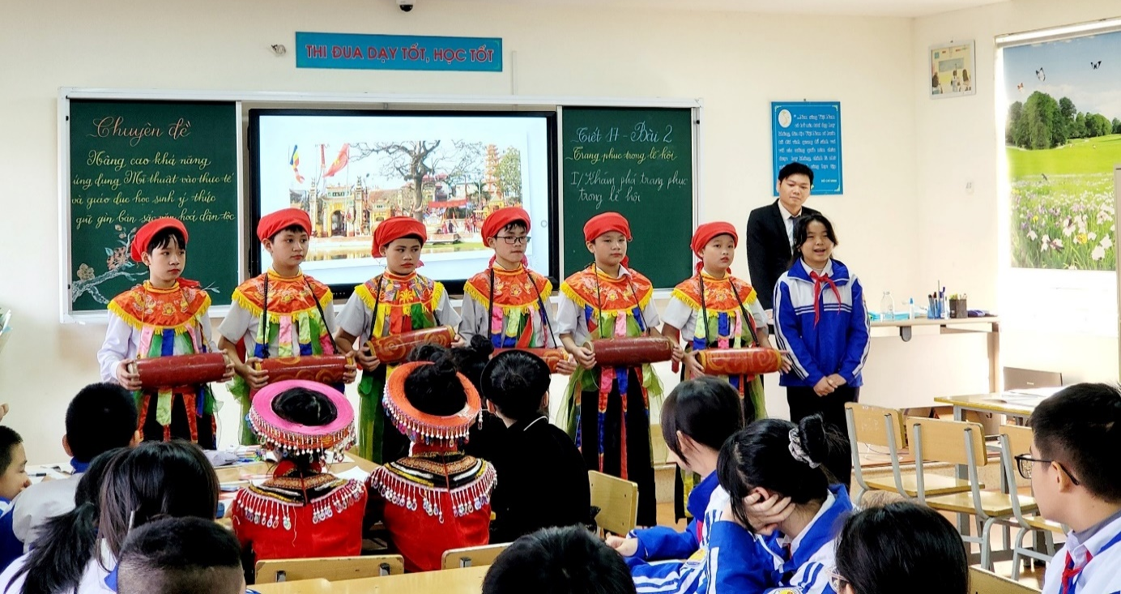
Học sinh chuẩn bị trang phục để thể hiện phần tìm hiểu về điệu múa Bồng
Làng Triều Khúc – Thanh Trì – Hà Nội

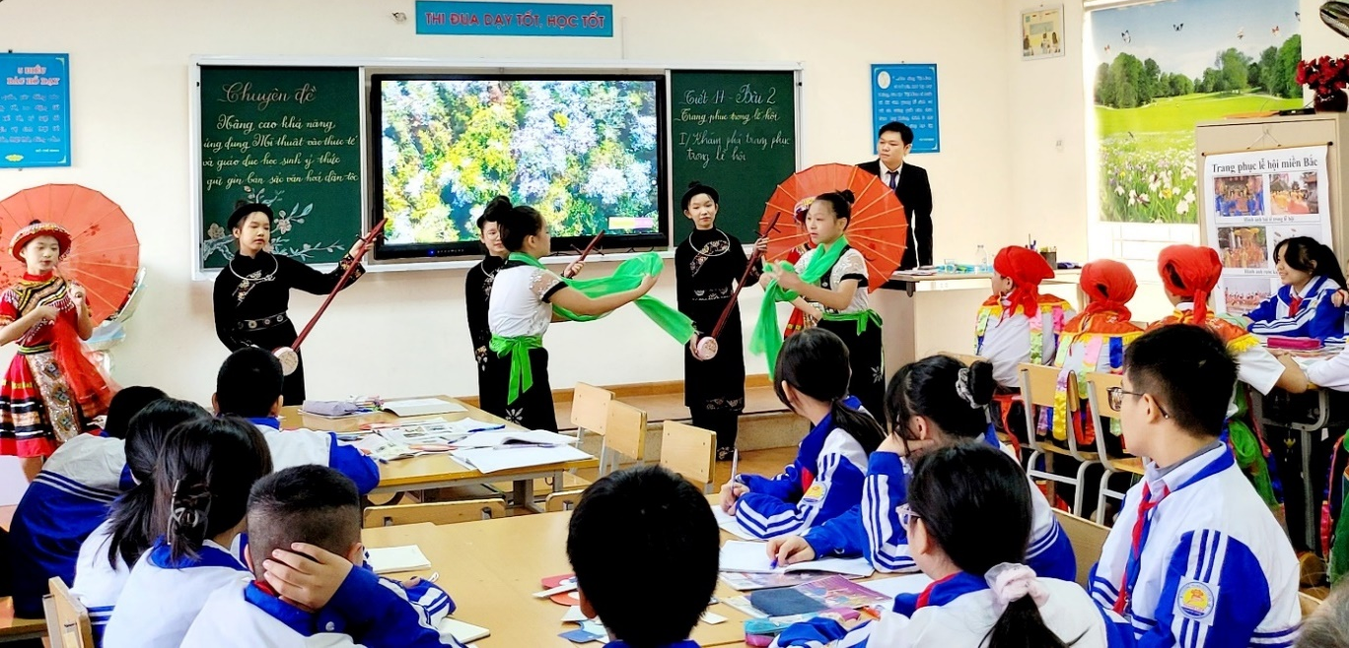
Học sinh trình bày phần tìm hiểu
các trang phục dân tộc miền núi phía bắc bằng bài múa
- Nâng cao khả năng ứng dụng mĩ thuật vào thực tế
Thông qua các bài học, Giáo viên nêu rõ tầm quan trọng của mĩ thuật trong cuộc sống, các ứng dụng của sản phẩm mĩ thuật. Giáo viên tư vấn cho học sinh các cách áp dụng kiến thức mĩ thuật vào thực tế. Sử dụng các video, hình ảnh minh họa các sản phẩm mĩ thuật có tính ứng dụng cao cho học sinh tham khảo lên ý tưởng sáng tạo.

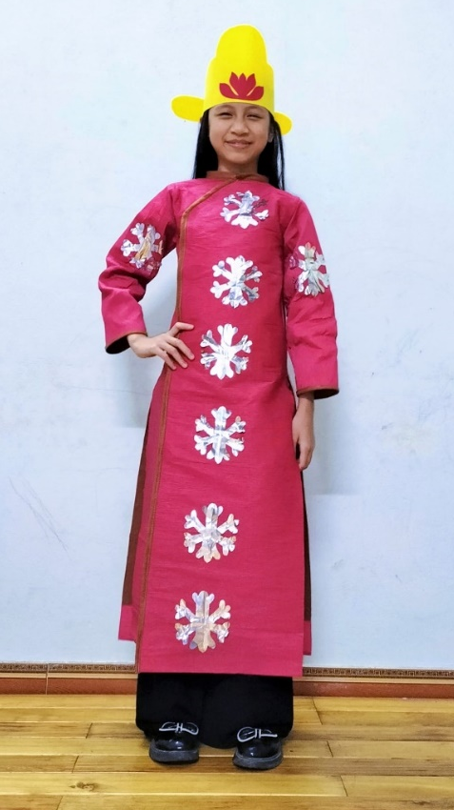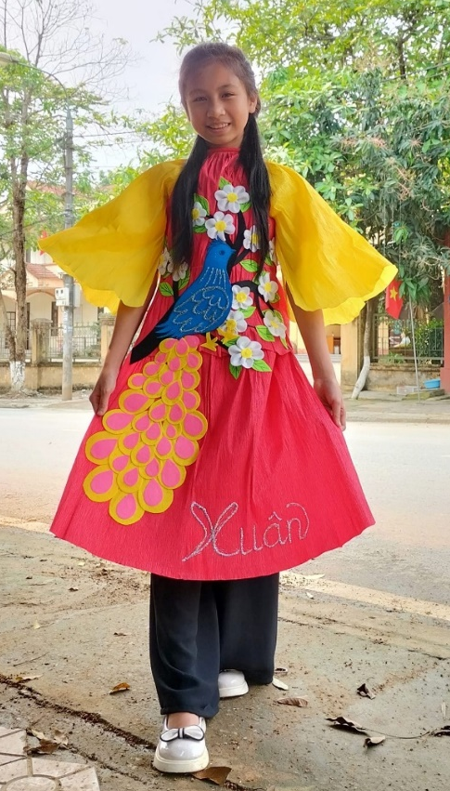

Học sinh sử dụng kiến thức bài trang phục lễ hội để thiết kế
các bộ trang phục áo dài đẹp mắt
Khuyến khích học sinh sử dụng các chất liệu tái chế nhằm tiết kiệm chi phí cũng như bảo vệ môi trường.

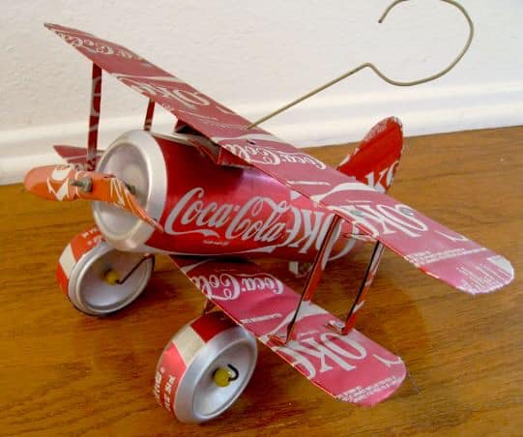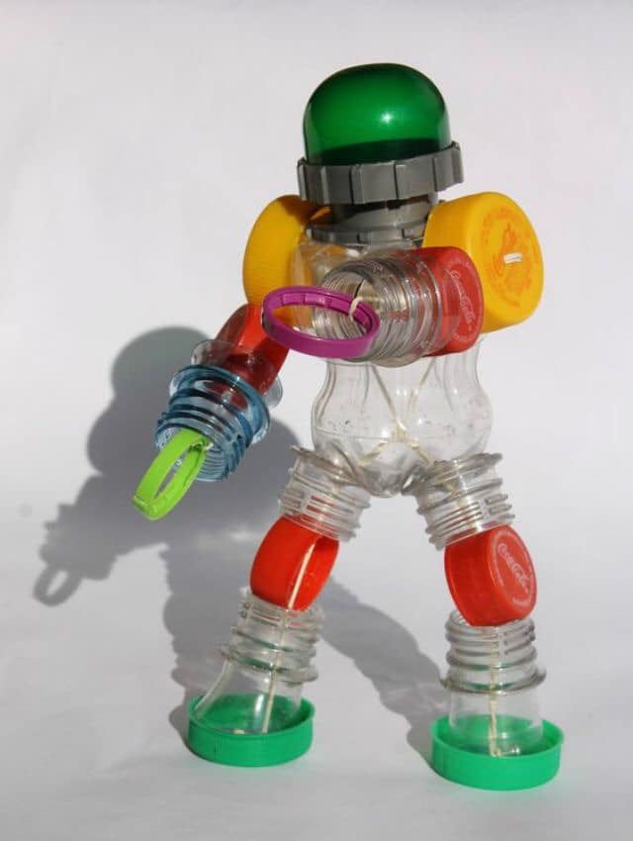
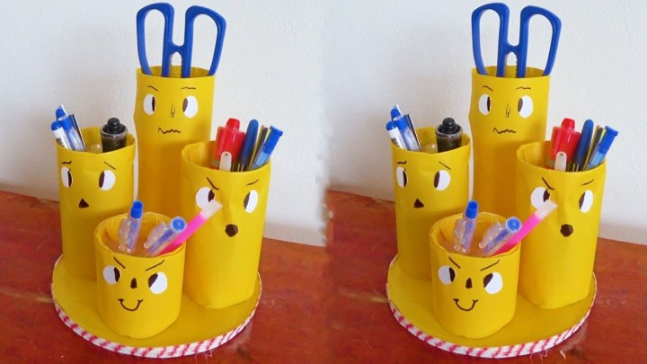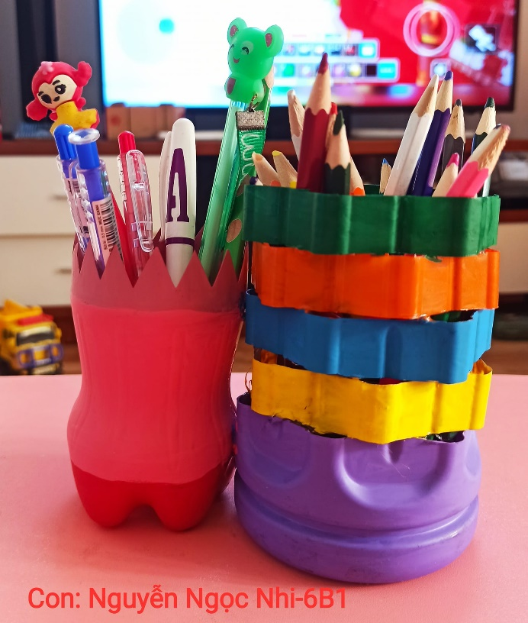

Học sinh sử dụng các đồ tái chế thiết kế ra các sản phẩm mĩ thuật

Giáo viên lưu giữ các sản phẩm mĩ thuật có tính ứng dụng của học sinh các khóa làm kho tư liệu cho học sinh khóa sau tham khảo học hỏi.
- Giáo dục học sinh nhận thức giá trị nghệ thuật bản sắc văn hóa dân tộc, có trách nhiệm giữ gìn, bảo tồn và tuyên truyền các giá trị đó cho thế hệ sau
Bảo tồn và phát huy bản sắc văn hóa dân tộc là chiến lược phát triển bền vững quốc gia, là nhiệm vụ chung của toàn xã hội trong đó giáo dục giữ vai trò quan trọng nhất, bằng con đường giáo dục và thông qua giáo dục, các giá trị về vật chất và tinh thần, các kinh nghiệm hoạt động thực tiễn, kinh nghiệm ứng xử, lối sống, ngôn ngữ, phong tục, tập quán… của các dân tộc được lưu truyền, tồn tích, vận hành nối liền các thế hệ. Giáo dục giúp cho học sinh hiểu biết về truyền thống, bản sắc văn hóa dân tộc, tôn trọng, giữ gìn và phát huy văn hóa truyền thống văn hóa của dân tộc mình, tôn trọng bản sắc văn hóa của các dân tộc anh em.
Hiểu biết được tầm quan trọng của việc giữ gìn, bảo tồn và phát huy bản sắc văn hóa dân tộc nên mỗi một bài học môn mĩ thuật đều được lồng ghép các giá trị văn hóa nghệ thuật của dân tộc nhằm giáo dục và hình thành cho các em ý thức trách nhiệm bảo vệ giữ gìn và truyền bá các giá trị đó.
Giáo viên chính là người truyền lửa cho các em. Trong khi giảng dạy, giáo viên cần phải mở rộng thêm cho học sinh các kiến thức về các giá trị nghệ thuật mà bài học có nói đến. Thường xuyên liên hệ đến những giá trị văn hóa nghệ thuật truyền thống có ở địa phương nơi học sinh sinh sống.
Ví dụ học sinh sinh sống ở Thanh liệt thì giáo viên có thể liên hệ đến Người thầy muôn đời Chu Văn An – Giáo dục về tấm gương đạo đức, tấm gương học tập của thầy thông qua các bài về kiến trúc, điêu khắc thầy Chu Văn An. Với bài trang phục lễ hội thì giáo viên có thể liên hệ về các trang phục và điệu múa của điệu múa Bồng của làng Triều Khúc – một nét đẹp văn hóa nghệ thuật riêng của Thanh Trì. Múa Bồng chỉ có ở Triều Khúc, không có ở bất cứ nơi nào khác, vì thế là môn nghệ thuật vô cùng độc đáo. Múa Bồng được dân làng Triều Khúc gìn giữ và biểu diễn trong hội làng từ thế kỷ VIII đến nay.
Giáo viên sưu tầm nhiều tư liệu, hình ảnh, video về các giá trị nghệ thuật truyền thống để cho học sinh quan sát tìm hiểu, khích lệ tinh thần tự tìm hiểu của học sinh và từ đó giáo dục tinh thần trách nhiệm bảo vệ gìn giữ, phát huy các giá trị đó.
Chính những điều đó đã giúp cho các em dễ tiếp thu các giá trị văn hóa nghệ thuật tưởng rằng khó nhớ mà lại rất gần gũi đối với chúng ta. Giáo viên nói đến vai trò của các giá trị truyền thống mang lại bản sắc dân tộc độc đáo cho dân tộc ta và khuyến khích, động viên các em học sinh sẽ là cầu nối, là người truyền tiếp ngọn lửa mang giá trị tinh thần truyền thống dân tộc đến mọi người, đến thế hệ sau này.
- Phối hợp với phụ huynh tạo điều kiện cho học sinh được áp dụng kiến thức mĩ thuật vào thực tế, cùng các em xây dựng bảo tồn và truyền bá các giá trị văn hóa nghệ thuật truyền thống
Giáo viên tư vấn với phụ huynh học sinh tạo điều kiện cho các em được cơ hội áp dụng kiến thức mĩ thuật vào việc sáng tạo các sản phẩm mĩ thuật có tính ứng dụng vào thực tế. Khuyến khích các em sử dụng các đồ dùng tái chế, nhằm góp phần bảo vệ môi trường cũng như tiết kiệm chi phí.
Giáo viên phối hợp cùng phụ huynh học sinh và nhà trường trau dồi cho các em học sinh kiến thức về giá trị trị nghệ thuật truyền thống mà các ông cha ta để lại thông qua các bài học, các kinh nghiệm rút ra. Hình thành ý thức trách nhiệm biết giữ gìn, bảo tồn cũng như phát huy các giá trị văn hóa đó. Học sinh chính là người mang ngọn lửa nhiệt huyết có giá trị văn hóa nghệ thuật truyền thống đi truyền bá cho thế hệ mai sau.
IV. Kết quả triển khai áp dụng sáng kiến
- Học sinh biết cách vận dụng sáng tạo các kiến thức đã học vào việc tạo các sản phẩm mĩ thuật có tính ứng dụng cao trong thực tế. Biết sử dụng các chất liệu tái chế để tiết kiệm chi phí cũng như bảo vệ môi trường.
- Chất lượng sản phẩm mĩ thuật của học sinh được nâng cao do các em được thỏa sức sáng tạo không bị gò bó, lệ thuộc. Sản phẩm mĩ thuật mang tính ứng dụng cao nên không chỉ làm ra để trang trí mà còn có thể sử dụng với nhiều mục đích tùy vào nhu cầu của người dùng.
- Học sinh hiểu được ý nghĩa nghệ thuật thông qua các bài học, các giá trị truyền thống mang bản sắc dân tộc sẽ được khắc ghi, gìn giữ và sẽ được truyền bá rộng rãi đến thế hệ sau.
- Các bậc phụ huynh thấy được khả năng của con, thấy được con đang có năng lực ở mức độ nào trong mặt bằng chung của cả lớp từ đó có thể định hướng nghề nghiệp sau này cho con. Ngoài ra, phụ huynh còn thấy được nét đẹp, sự sáng tạo, tính ứng dụng thực tế của môn mĩ thuật thông qua các sản phẩm mĩ thuật của các con, thấy được việc học mĩ thuật không phải là để đủ điều kiện mà là để học thay đổi tư duy thẩm mĩ, được giáo dục về các giá trị nghệ thuật trong đó có giá trị bản sắc văn hóa dân tộc. Từ đó phụ huynh dần thay đổi cách nhìn về bộ môn vốn được xem nhẹ, bị đánh giá không đúng và coi là môn phụ, thúc đẩy việc đầu tư cho con về đồ dùng cũng như về thời gian với môn nghệ thuật tạo ra cái đẹp này.
Bảng kết quả áp dụng kiến thức mĩ thuật vào thực tế và thể hiện giá trị truyền thống dân tộc của học sinh sau khi sử dụng giải pháp:
Khối | Học sinh áp dụng kiến thức mĩ thuật vào thực tế và thể hiện giá trị truyền thống dân tộc qua  tác phẩm |  | Học sinh không áp dụng kiến thức mĩ thuật vào thực tế và chưa thể hiện giá trị truyền thống dân tộc qua tác phẩm
Khối | Trước khi sử dụng giải pháp | Sau khi sử dụng giải pháp | Trước khi sử dụng giải pháp | Sau khi sử dụng giải pháp
6 | 75% | 92% | 25% | 8%
7 | 61% | 89% | 39% | 11%
8 | 55% | 87% | 45% | 13%
9 | 30% | 82% | 70% | 18%

Thông qua kết quả trên có thể thấy nhờ giải pháp mà tỉ lệ học sinh áp dụng kiến thức mĩ thuật vào thức tế và thể hiện giá trị truyền thống dân tộc qua tác phẩm tăng lên đáng kể.
V. Hiệu quả áp dụng sáng kiến kinh nghiệm
Thực tế tại trường THCS Thanh Liệt – Thanh Trì – Hà Nội, nhờ có các giải pháp trên mà học sinh đã có hứng thú học môn mĩ thuật hơn. Các em có thể sử dụng sản phẩm mĩ thuật mà mình làm ra thông qua tiết học với nhiều mục đích khác nhau và có thể từ đó định hình được nghề nghiệp trong tương lai. Khi học mĩ thuật các em còn được học về các giá trị nghệ thuật mà mĩ thuật đã đem lại, Học sinh còn được tìm hiểu một số loại hình nghệ thuật có giá trị văn hóa mang bản sắc của dân tộc ta như: Tuồng, múa rối nước, làm tranh dân gian, thủ công mĩ nghệ... Để tránh bị mai một, các em sẽ có trách nhiệm giữ gìn cũng như bảo vệ, phát huy các giá trị văn hóa nghệ thuật đó.
Phụ huynh học sinh ủng hộ và tạo điều kiện cho các con được học và sáng tạo bộ môn mĩ thuật, giá trị và vai trò của môn mĩ thuật được nâng cao.
Vai trò của môn mĩ thuật được cải thiện học sinh càng yêu thích bộ môn mĩ thuật hơn. Cụ thể tỉ lệ học sinh yêu thích môn mĩ thuật đã có dấu hiệu tăng:
Tỉ lệ học sinh yêu thích môn mĩ thuật

Khối | Trước khi sử dụng các giải pháp | Sau khi sử dụng các giải pháp
6 | 77% | 97%
7 | 65% | 88%
8 | 62% | 86%
9 | 62% | 85%

C. KẾT LUẬN VÀ KHUYẾN NGHỊ
1. Kết luận
Thông qua việc sử dụng sáng kiến kinh nghiệm về “Nâng cao khả năng ứng dụng mĩ thuật vào thực tế và giáo dục học sinh ý thức giữ gìn bản sắc văn hóa dân tộc” học sinh và phụ huynh đều đã thay đổi cách nhìn về bộ môn mĩ thuật. Nếu trước đây môn mĩ thuật chỉ được coi là môn phụ là môn điều kiện thì giờ đây phụ huynh học sinh đã thấy rõ được vai trò của bộ môn mĩ thuật, không chỉ đánh giá khả năng mĩ thuật, tư duy thẩm mĩ của các em mà còn đào tạo kĩ năng ứng dụng thực tế bằng các sản phẩm mĩ thuật, trau dồi kiến thức về các giá trị truyền thống bản sắc văn hóa dân tộc thông qua các bài học.
Sáng kiến kinh nghiệm mà tôi đưa ra hy vọng sẽ giúp ích được các giáo viên đang giảng dạy mĩ thuật trung học cơ sở. Áp dụng rộng rãi để giúp cho bộ môn mĩ thuật ngày càng rõ vai trò và được nhiều phụ huynh học sinh tin tưởng và tạo điều kiện cho con em tham gia học mĩ thuật một cách hiệu quả nhất.
2. Khuyến nghị
- Đối với UBND và Phòng giáo dục và đào tạo huyện Thanh Trì: Cần tổ chức nhiều cuộc thi mĩ thuật cho các em học sinh trên toàn huyện lấy chủ đề tuyên truyền về các giá trị văn hóa truyền thống của dân tộc gắn liền với địa phương. Đó sân chơi cho học sinh giao lưu học hỏi và được thể hiện khả năng mĩ thuật.
- Đối với nhà trường: Cần tăng cường đồ dùng trực quan môn mĩ thuật (loa, sản phẩm mẫu, giá vẽ, bảng vẽ, màu vẽ minh họa…) Cần có thêm những tài liệu hướng dẫn, tham khảo trong bộ môn mĩ thuật (Sách giáo khoa dành cho giáo viên, các sách tham khảo về phương pháp dạy học) .
Cần tạo điều kiện về thời gian cho giáo viên sưu tầm và nghiên cứu, thiết kế giáo án điện tử cho các em phát triển toàn diện về nghệ thuật.
Khuyến nghị có phòng mĩ thuật riêng với đầy đủ đồ dùng trực quan để cho học sinh có không gian sáng tạo nghệ thuật.
Tổ chức nhiều cuộc thi vẽ tranh trong trường, sử dụng các tác phẩm của học sinh để trang trí khuôn viên trường, thư viện…
- Đối với phụ huynh học sinh: Cần chuẩn bị đầy đủ đồ dùng học tập và quan tâm hơn nữa tới việc học bộ môn mĩ thuật cho các em.
Trên đây là sáng kiến kinh nghiệm “Nâng cao khả năng ứng dụng mĩ thuật vào thực tế và giáo dục học sinh ý thức giữ gìn bản sắc văn hóa dân tộc” kính đề nghị Hội đồng khoa học & công nghệ huyện Thanh Trì xem xét công nhận sáng kiến kinh nghiệm cấp Huyện.

Tôi xin cam đoan sáng kiến kinh nghiệm là được chính bản thân sáng tạo và thực hiện không sao chép của bất kì tác giả nào.
Tôi xin chân thành cảm ơn !

Thanh Trì, ngày 10 tháng 04 năm 2023
Người viết sáng kiến

Lê Xuân Thuận

